名士利维拉系列，
缤纷夏日表中绽放

名士利维拉系列自蔚蓝海岸的多彩风姿中汲取灵感，并将之演绎为传奇。如今，这个动人的故事连同系列向世界各地的蔚蓝海岸致献的敬意，仍在隽永流传。系列以各地的地形风貌、有机组成和生活艺术为基调，注入相宜的设计理念和技术特性，倾情打造出独一无二却又多姿多彩的臻品。

四款新品巧借粉嫩活泼的色彩，营造惬意的休闲氛围，展露无以轮比的女性魅力，并以此作为敬奉夏日的温情厚礼。分别以珍珠白、亮粉、蔚蓝和浅绿呈现的表款，以清新的手法灵动诠释着夏日风情——愉悦轻灵的气韵，浸润着生活，滋养着依山傍海、沐浴阳光的传奇天堂度假胜地。

利维拉系列腕表，带来长情的陪伴。

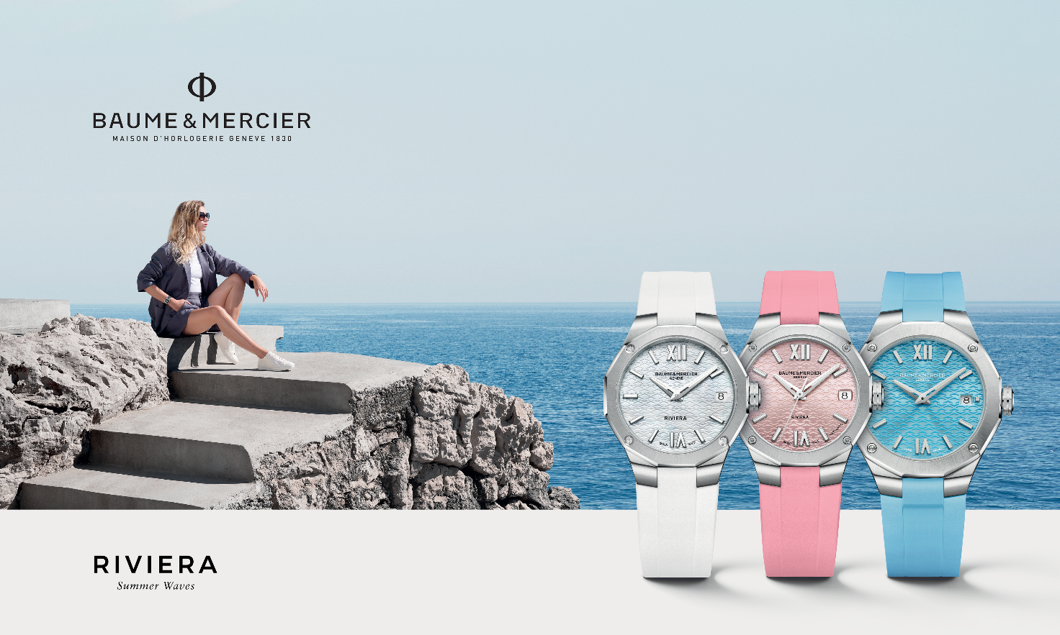

利维拉精神

从蔚蓝海岸到加利福尼亚，从岛屿到海湾，从海角到海滨，时髦而又积极的波西米亚精神，无忧无虑地自利维拉系列中散发开来。时光流转，自然中融入了自发的优雅，如同原生态的海景和植物在节日的渲染下熠熠闪烁。无论在世界的哪个角落，海滨胜地总是洋溢着运动和节庆气息。人们潜入水中，为海中熙熙攘攘的生物而惊叹；他们赛艇驰骋，意欲征服波涛汹涌的海浪；他们和着摇摆的节奏，尽情享受派对时光。

利维拉系列秉承这一理念，笃信它与精致自信的美学密不可分。系列作品选择以十二边形塑造表壳和表圈，与表盘上的十二小时相互呼应。这一设计在1973年问世之时，便被视为具有革命开创意义。利维拉腕表生性自由，主张时髦、轻松的风格，崇尚自然精致、精湛工艺和惬意舒适。四款作品遵循名士表所珍视的形式原则，重视完美比例和精准线条，将设计至臻至善。

清新的夏日色彩

颜色与材质的和谐交融，亦为名士表所追崇。四款腕表受夏日启迪，诞生于一片光彩夺目的色调之中，焕新演绎着白色养殖珍珠母贝的精纯、诱人粉红的无畏、天之蓝的清透以及薄荷绿的清新怡人。彰显正能量的活力色调在表盘上闪耀，表盘或以珍珠母贝制作而成，或采用太阳缎面打磨漆质；表带则选用橡胶制作，营造出精工饰面与精细材质呼应生辉的效果。四款腕表光艳照人，呈现出强烈的视觉冲击效果，是名士表精湛技艺和风格传承的体现。

利维拉M0A10837： 精纯之白

白色的养殖珍珠母贝散发出精微的反射光泽，在透明山海饰纹的映衬下，其所装点的精致表盘摇曳生辉。白色——永恒、简约、高贵而纯粹的颜色，铺洒在覆饰着白色Superluminova夜光涂层（蓝色荧光）的铆钉式镀铑罗马数字、表刻以及镀铑刻面指针上，熠熠闪耀。视窗在3点钟位置显示日期。

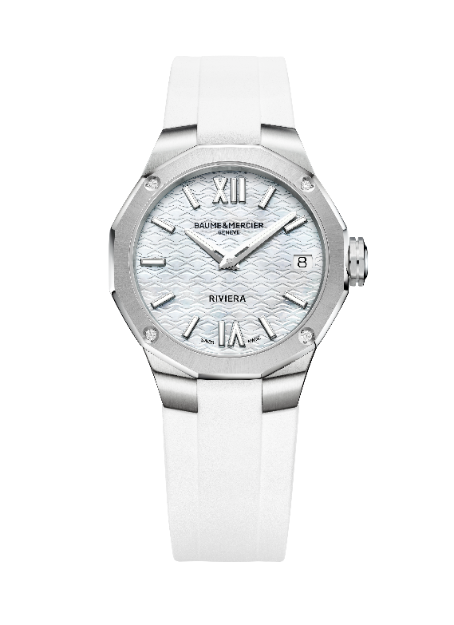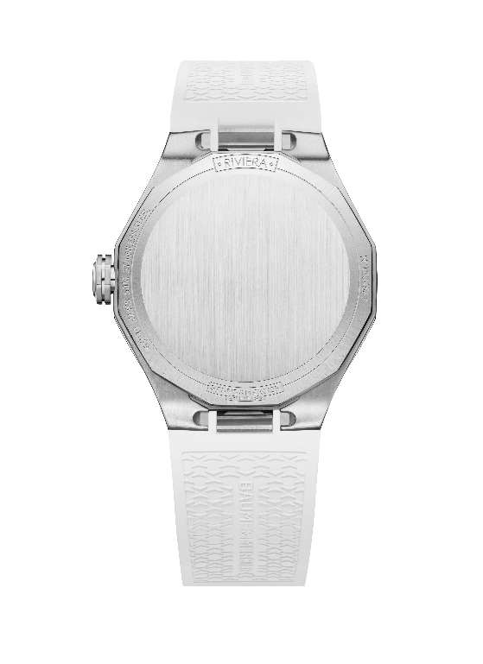

精钢表壳直径33毫米、厚度9.6毫米，采用抛光与缎面打磨工艺精心制作而成。表壳上方护以双面防反射工艺的防刮伤蓝宝石水晶玻璃表镜。抛光太阳缎面打磨精钢表圈上，璀璨镶饰四颗明亮式切割美钻（顶级威塞尔顿钻石，VS净度等级，0.05克拉），尽显优雅运动气质。全覆式表背呈十二边形，可供个性化镌刻。八边形自由式表冠上镌刻着源自1964年的名士标志：象征着黄金分割和完美比例的Phi品牌徽号。

崇尚纯粹线条感的设计理念，在一目了然的一体式粒面和缎面白色橡胶表带中得以延续。通过安全可靠且坚固耐用的快拆装置，无需任何工具即可实现表带更替。表带通过三重折叠式精钢表扣和安全按钮开合。在利维拉系列中，所有表款均采用可轻松调节的表扣，以提升佩戴舒适感。

在电池寿命长达10年的石英机芯加持下，时间在低调奢华的光环笼罩下，悄然流转。防水性能达5 ATM（约50米）。

利维拉M0A10798：闪耀之粉

宛若闪闪发亮的夏日玫瑰时光，仿佛无法抗拒的软糖，该款腕表以太阳缎面打磨上漆工艺诠释粉色表盘，并饰以透明山海饰纹，在时光分分秒秒的流转中，传递幸福愉悦。铆钉式镀铑罗马数字和表刻覆饰Superluminova夜光涂层（蓝色荧光）。指针采用镀铑刻面工艺。日期视窗位于3点钟位置。

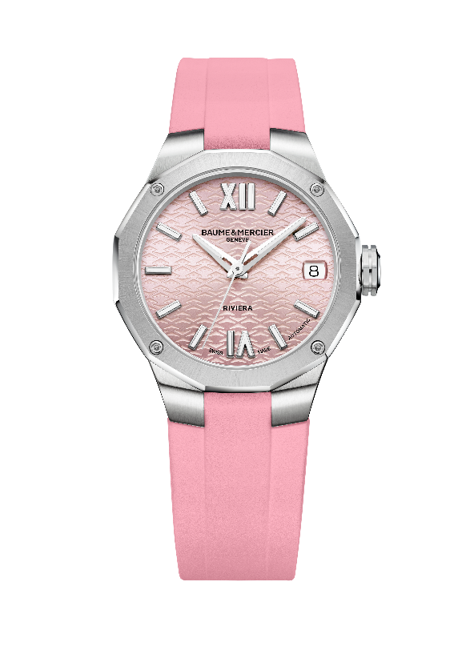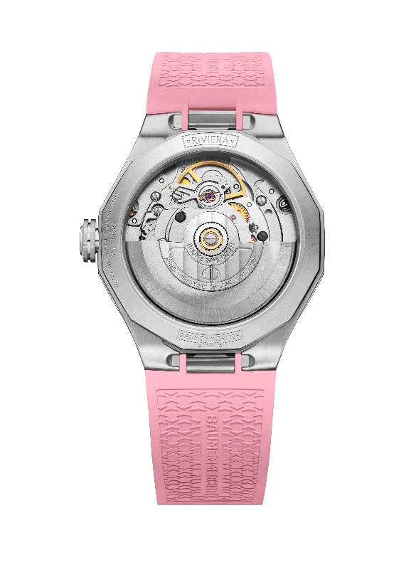

精钢表壳直径33毫米、厚度9.6毫米，以抛光与缎面打磨工艺精心制作而成，在流光色彩的映衬下，展示出勃勃生机。表壳上方护以双面防反射工艺的防刮伤蓝宝石水晶玻璃表镜。以四颗抛光螺钉固定的表圈采用抛光与太阳缎面打磨精钢材质打造。十二边形表背护以蓝宝石水晶玻璃底盖，可供个性化镌刻。八边形自由式表冠上，以浮雕工艺镌刻着精致的Phi品牌徽号。

俏皮而又极其柔美的色彩效果在一体式粒面和缎面粉色橡胶表带上得以突显。通过安全可靠且坚固耐用的快拆装置，无需任何工具即可随心完成表带更替。折叠式表扣以精钢材质打造，配备安全按钮，可轻松调节。

该款腕表搭载自动上链机芯。动力存储为38小时，振频为4赫兹（每小时28,800次），防水性能为5 ATM（约50米）。

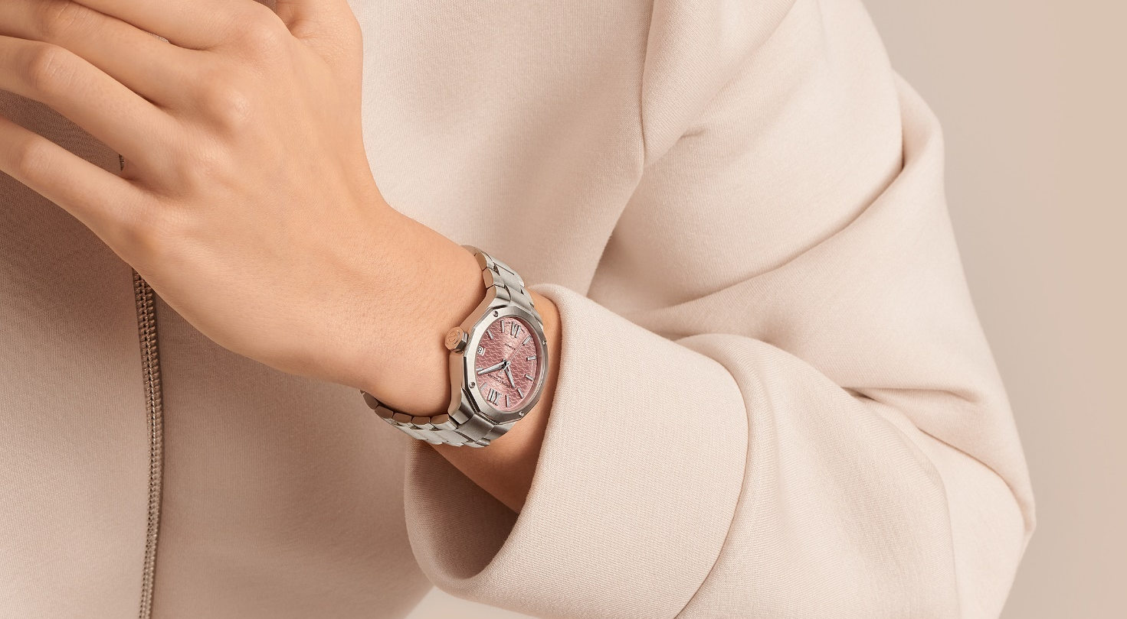

利维拉M0A10611：清新浅绿

薄荷绿表盘拥有让人一见钟情的魔力。它澄清、清爽，宛若地球上最为清澈的碧水，或是俯瞰大海的松树林，它是颂扬自然之美的赞歌。太阳缎面打磨漆质精饰上点缀着透明山海饰纹，如梦如幻，与覆饰白色Superluminova夜光涂层（C1蓝色荧光）的铆钉式镀铑罗马数字和表刻，以及覆饰Superluminova夜光涂层（蓝色荧光）的镀铑刻面指针相映成趣。日期视窗位于3点钟位置。

标志性的抛光和缎面打磨精钢表壳具有36毫米表径和9.5毫米的纤薄感。在经双面防反射处理的防刮伤蓝宝石水晶玻璃表镜的守护下，通过四颗抛光精钢螺钉与顶部的太阳缎面打磨与抛光精钢表圈相固定。十二边形全覆式表背通过四颗螺钉固定。八边形自由式表冠上，以浮雕工艺镌刻Phi品牌徽号。

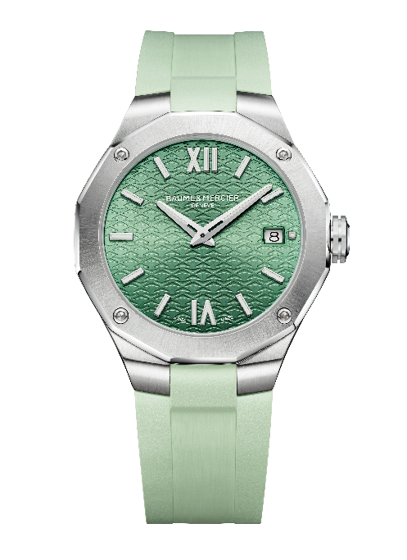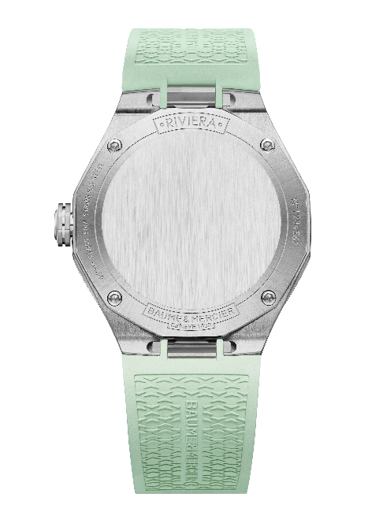

一体式粒面和缎面浅绿色橡胶表带可相互更替。借助精巧、安全可靠且坚固耐用的快拆装置，无需任何工具即可实现拆装。其开合功能则通过带有安全按钮及易于操作的三重折叠式表扣完成。

赋予其动力的石英机芯电池寿命长达10年。该表款确保5 ATM（约50米）的防水性能。

利维拉M0A10800：活力蔚蓝

蔚蓝色的表盘上，太阳缎面打磨漆质点缀着同色山海饰纹，仿佛一张邀请函，邀您潜入生机盎然的海洋世界。在利维拉系列的夏季作品中，铆钉式镀铑罗马数字、表刻以及镀铑刻面指针一如既往，依然覆饰着白色Superluminova夜光涂层（蓝色荧光）。日期视窗位于3点钟位置。

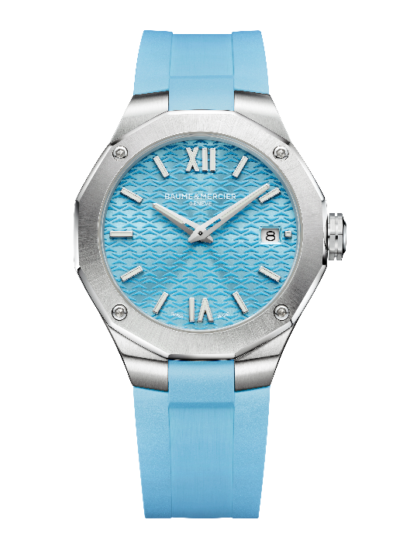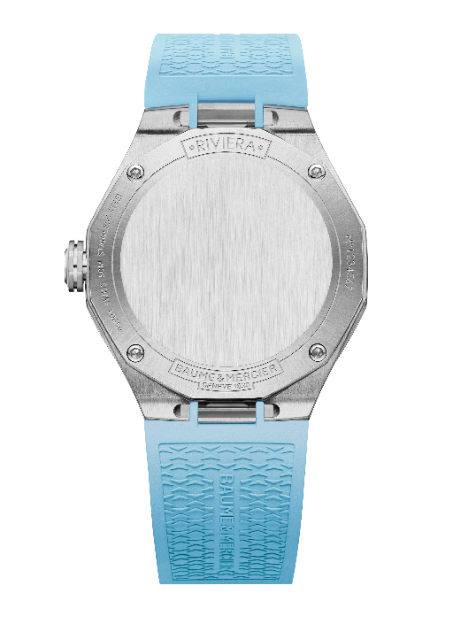
抛光与缎面打磨的十二边形精钢表壳，以36毫米的直径和9.5毫米的厚度，为这一水的世界划定了边界。表壳上方护以双面防反射工艺的防刮伤蓝宝石水晶玻璃表镜。精钢表圈采用太阳缎面打磨与抛光工艺，通过四颗抛光精钢螺钉固定；全覆式表背同为十二边形，可供个性化镌刻。八边形自由式表冠上，以浮雕工艺镌刻着名士表的Phi品牌徽号。

一体式粒面和缎面蔚蓝色橡胶表带彰显着该表款浓郁的海洋气息。通过安全可靠且坚固耐用的快拆装置，无需任何工具即可实现表带更替。腕表通过三重折叠式表扣开合，并配备安全按钮。

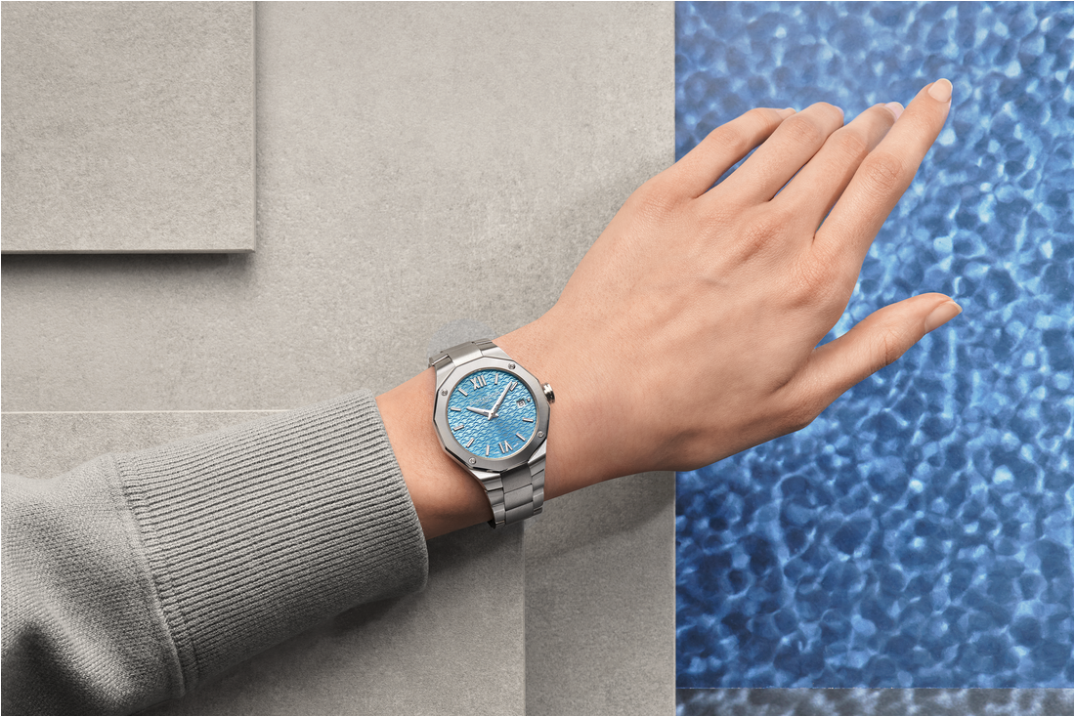

该款腕表搭载石英机芯，电池寿命长达10年；其防水性能为5 ATM（约50米）。

四款作品作为名士表设计精神的最佳诠释，将于七月重磅面市。将腕表置于腕间，便是加入了一场服饰搭配游戏。利维拉系列将造型视为核心。对其而言，夏季将是如此迷人而振奋人心。

相关信息：

表款：Riviera 10837
推出时间：2024年6月

表款：Riviera 10798
推出时间：2024年6月

表款：Riviera 10611
推出时间：2024年6月

表款：Riviera 10800
推出时间：2024年6月

关于BAUME & MERCIER名士表：

名士表（Baume & Mercier）于1830年在瑞士株罗地区创立。多年来，名士制表世家的时计作品享誉国际。名士表的制表工坊位于瑞士株罗地区Les Brenets，总部设在日内瓦，致力于为客户提供品质上乘的腕表。通过巧妙平衡别具艺术感的造型设计和致力于满足客户期待的创新制表技术，名士制表世家传承品牌独有的美学设计特色及卓越的制表专业，持续在制表史上谱写精彩的时计篇章。名士的制表专业直接传承自创始人William Baume与Paul Mercier的邂逅与合作，融合古典风格和创新精神、传统与现代、优雅别致和鲜明个性，而且比以往任何时候都更具当代感。

www.baume-et-mercier.com

